Демовариант работы по математике для поступления в 10 класс, июнь 2020.
Работа формата второй части ОГЭ (21-26 задания)
- Задание
- Алгебраические выражения
- Уравнения
- Неравенства
- Системы уравнений
- Системы неравенств

2 задание
- Задачи на проценты, сплавы и смеси
- Движение по прямой
- Задачи на движение по воде
- Задачи на совместную работу

3 задание
- Параболы
- Гиперболы
- Кусочно-непрерывные функции
- Разные задачи

4 задание
- Углы
- Треугольники
- Четырёхугольники
- Окружности

5 задание
- Правильные многоугольники
- Треугольники и их элементы
- Четырёхугольники и их элементы
- Окружности и их элементы

6 задание
- Треугольники
- Четырёхугольники
- Окружности
- Комбинация многоугольников и окружностей

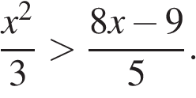
1. Решите неравенство
2. При смешивании первого раствора кислоты, концентрация которого 20%, и второго раствора этой же кислоты, концентрация которого 50%, получили раствор, содержащий 30% кислоты. В каком отношении были взяты первый и второй растворы?
3. Постройте график функции 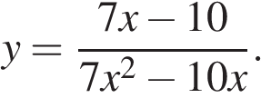 Определите, при каких значениях k прямая
y = kx имеет с графиком ровно одну общую точку.
4. Точка H является основанием высоты, проведённой из вершины прямого угла B треугольника ABC к гипотенузе AC. Найдите AB, если AH = 5, AC = 20.
5. В выпуклом четырёхугольнике ABCD углы DAC и DBC равны. Докажите, что углы CDB и CAB также равны.
6. Окружности радиусов 60 и 90 касаются внешним образом. Точки A и B лежат на первой окружности, точки C и D — на второй. При этом AC и BD — общие касательные окружностей. Найдите расстояние между прямыми AB и CD.

